# Компьютерные Системы и Сети

# **Лабораторная Работа №3**

***ИССЛЕДОВАНИЕ ИНТЕГРАЛЬНЫХ ПРЕОБРАЗОВАТЕЛЕЙ КОДОВ (ДЕШИФРАТОРА, ШИФРАТОРА) И КОММУТАЦИОННЫХ УЗЛОВ (ДЕМУЛЬТИПЛЕКСОРА И МУЛЬТИПЛЕКСОРА)***

**Цель работы:** Исследовать работу дешифратора, шифратора, демультикомплексора и мультикомплексора

**В ходе работы использовались:**

NOT – инвертор; устройство для преобразования [постоянного тока](https://ru.wikipedia.org/wiki/%D0%9F%D0%BE%D1%81%D1%82%D0%BE%D1%8F%D0%BD%D0%BD%D1%8B%D0%B9_%D1%82%D0%BE%D0%BA) в [переменный](https://ru.wikipedia.org/wiki/%D0%9F%D0%B5%D1%80%D0%B5%D0%BC%D0%B5%D0%BD%D0%BD%D1%8B%D0%B9_%D1%82%D0%BE%D0%BA)[[1]](https://ru.wikipedia.org/wiki/%D0%98%D0%BD%D0%B2%D0%B5%D1%80%D1%82%D0%BE%D1%80_(%D1%8D%D0%BB%D0%B5%D0%BA%D1%82%D1%80%D0%BE%D1%82%D0%B5%D1%85%D0%BD%D0%B8%D0%BA%D0%B0)#cite_note-1) с изменением величины [напряжения](https://ru.wikipedia.org/wiki/%D0%AD%D0%BB%D0%B5%D0%BA%D1%82%D1%80%D0%B8%D1%87%D0%B5%D1%81%D0%BA%D0%BE%D0%B5_%D0%BD%D0%B0%D0%BF%D1%80%D1%8F%D0%B6%D0%B5%D0%BD%D0%B8%D0%B5). Обычно представляет собой [генератор периодического напряжения](https://ru.wikipedia.org/wiki/%D0%93%D0%B5%D0%BD%D0%B5%D1%80%D0%B0%D1%82%D0%BE%D1%80_%D1%81%D0%B8%D0%B3%D0%BD%D0%B0%D0%BB%D0%BE%D0%B2), по форме приближённого к [синусоиде](https://ru.wikipedia.org/wiki/%D0%A1%D0%B8%D0%BD%D1%83%D1%81%D0%BE%D0%B8%D0%B4%D0%B0), или дискретного сигнала.

XLA – логический аналазатор; электронный прибор, который может записывать и отображать последовательности [цифровых сигналов](https://ru.wikipedia.org/wiki/%D0%A6%D0%B8%D1%84%D1%80%D0%BE%D0%B2%D0%BE%D0%B9_%D1%81%D0%B8%D0%B3%D0%BD%D0%B0%D0%BB).

XWG – Генератор слов Генератор предназначен для формирования последовательностей цифровых сигналов

VCC – источник напряжения;

X0-X16 – лампочки;

DC – дешифратор;  [комбинационная схема](https://ru.wikipedia.org/wiki/%D0%9A%D0%BE%D0%BC%D0%B1%D0%B8%D0%BD%D0%B0%D1%86%D0%B8%D0%BE%D0%BD%D0%BD%D0%B0%D1%8F_%D1%81%D1%85%D0%B5%D0%BC%D0%B0), преобразующая n-разрядный [двоичный](https://ru.wikipedia.org/wiki/%D0%94%D0%B2%D0%BE%D0%B8%D1%87%D0%BD%D1%8B%D0%B9_%D0%BA%D0%BE%D0%B4), [троичный](https://ru.wikipedia.org/wiki/%D0%A2%D1%80%D0%BE%D0%B8%D1%87%D0%BD%D1%8B%D0%B9_%D0%BA%D0%BE%D0%B4) или k‑ичный код в  ��‑ичный одноединичный код, где  � — основание [системы счисления](https://ru.wikipedia.org/wiki/%D0%A1%D0%B8%D1%81%D1%82%D0%B5%D0%BC%D1%8B_%D1%81%D1%87%D0%B8%D1%81%D0%BB%D0%B5%D0%BD%D0%B8%D1%8F).

CD – шифратор; преобразование позиционного n-разрядного [кода](https://ru.wikipedia.org/wiki/%D0%9A%D0%BE%D0%B4) в m-разрядный двоичный, троичный либо k-ичный [код](https://ru.wikipedia.org/wiki/%D0%9A%D0%BE%D0%B4).

MS – ; устройство, имеющее несколько сигнальных входов, один или более управляющих входов и один выход. Мультиплексор позволяет передавать сигнал с *одного* из входов на выход; при этом выбор желаемого входа осуществляется подачей соответствующей комбинации управляющих сигналов

DMS – деф; это логическое устройство, предназначенное для переключения сигнала с одного информационного входа на один из информационных выходов.

Логические схемы:

1 задание:

|  |  |  |  |  |  |  |  |  |  |
| --- | --- | --- | --- | --- | --- | --- | --- | --- | --- |
| **A** | 0 | 1 | 0 | 1 | 0 | 1 | 0 | 1 | 0 |
| **B** | 0 | 0 | 1 | 1 | 0 | 0 | 1 | 1 | 0 |
| **C** | 0 | 0 | 0 | 0 | 1 | 1 | 1 | 1 | 0 |
| **Y0** | 1 | 0 | 0 | 0 | 0 | 0 | 0 | 0 | 1 |
| **Y1** | 0 | 1 | 0 | 0 | 0 | 0 | 0 | 0 | 0 |
| **Y2** | 0 | 0 | 1 | 0 | 0 | 0 | 0 | 0 | 0 |
| **Y3** | 0 | 0 | 0 | 1 | 0 | 0 | 0 | 0 | 0 |
| **Y4** | 0 | 0 | 0 | 0 | 1 | 0 | 0 | 0 | 0 |
| **Y5** | 0 | 0 | 0 | 0 | 0 | 1 | 0 | 0 | 0 |
| **Y6** | 0 | 0 | 0 | 0 | 0 | 0 | 1 | 0 | 0 |
| **Y7** | 0 | 0 | 0 | 0 | 0 | 0 | 0 | 1 | 0 |

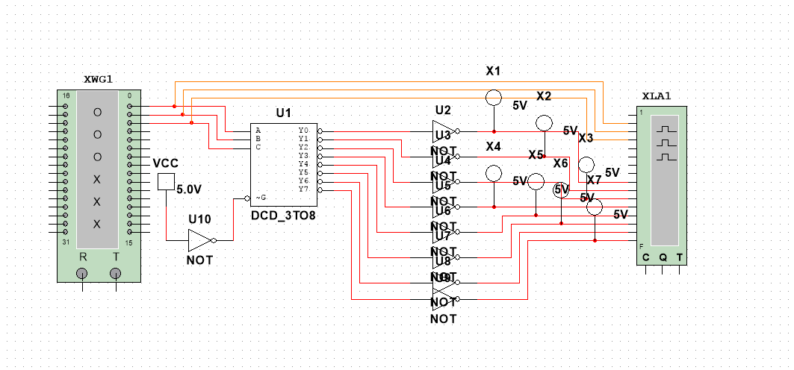

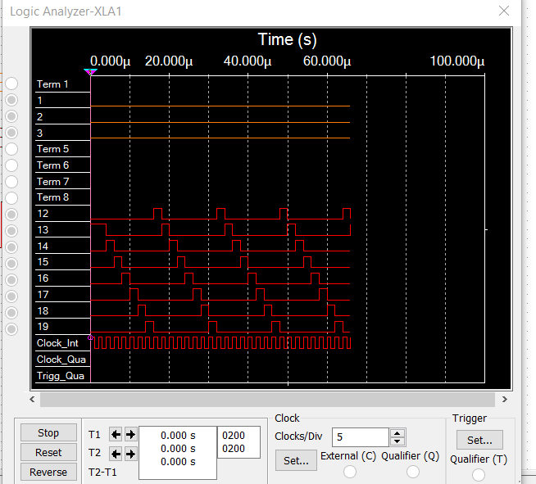

Задание 2:

|  |  |  |  |  |  |  |  |  |  |
| --- | --- | --- | --- | --- | --- | --- | --- | --- | --- |
| **A** | 0 | 1 | 0 | 1 | 0 | 1 | 0 | 1 | 0 |
| **B** | 0 | 0 | 1 | 1 | 0 | 0 | 1 | 1 | 0 |
| **C** | 0 | 0 | 0 | 0 | 1 | 1 | 1 | 1 | 0 |
| **Y0** | 1 | 0 | 0 | 0 | 0 | 0 | 0 | 0 | 1 |
| **Y1** | 0 | 1 | 0 | 0 | 0 | 0 | 0 | 0 | 0 |
| **Y2** | 0 | 0 | 1 | 0 | 0 | 0 | 0 | 0 | 0 |
| **Y3** | 0 | 0 | 0 | 1 | 0 | 0 | 0 | 0 | 0 |
| **Y4** | 0 | 0 | 0 | 0 | 1 | 0 | 0 | 0 | 0 |
| **Y5** | 0 | 0 | 0 | 0 | 0 | 1 | 0 | 0 | 0 |
| **Y6** | 0 | 0 | 0 | 0 | 0 | 0 | 1 | 0 | 0 |
| **Y7** | 0 | 0 | 0 | 0 | 0 | 0 | 0 | 1 | 0 |
| **А0** | 0 | 1 | 0 | 1 | 0 | 1 | 0 | 1 | 0 |
| **А1** | 0 | 0 | 1 | 1 | 0 | 0 | 1 | 1 | 0 |
| **А2** | 0 | 0 | 0 | 0 | 1 | 1 | 1 | 1 | 0 |

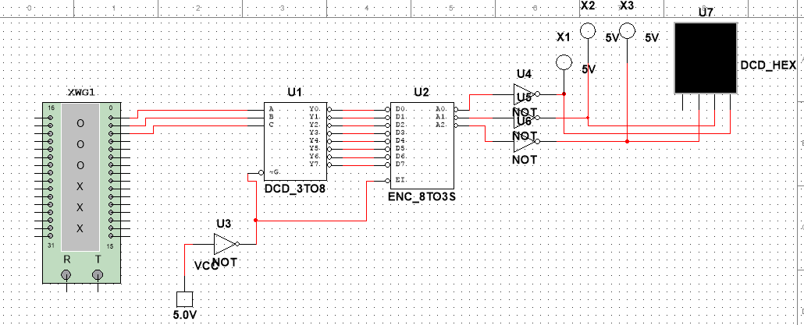

Задание 3:

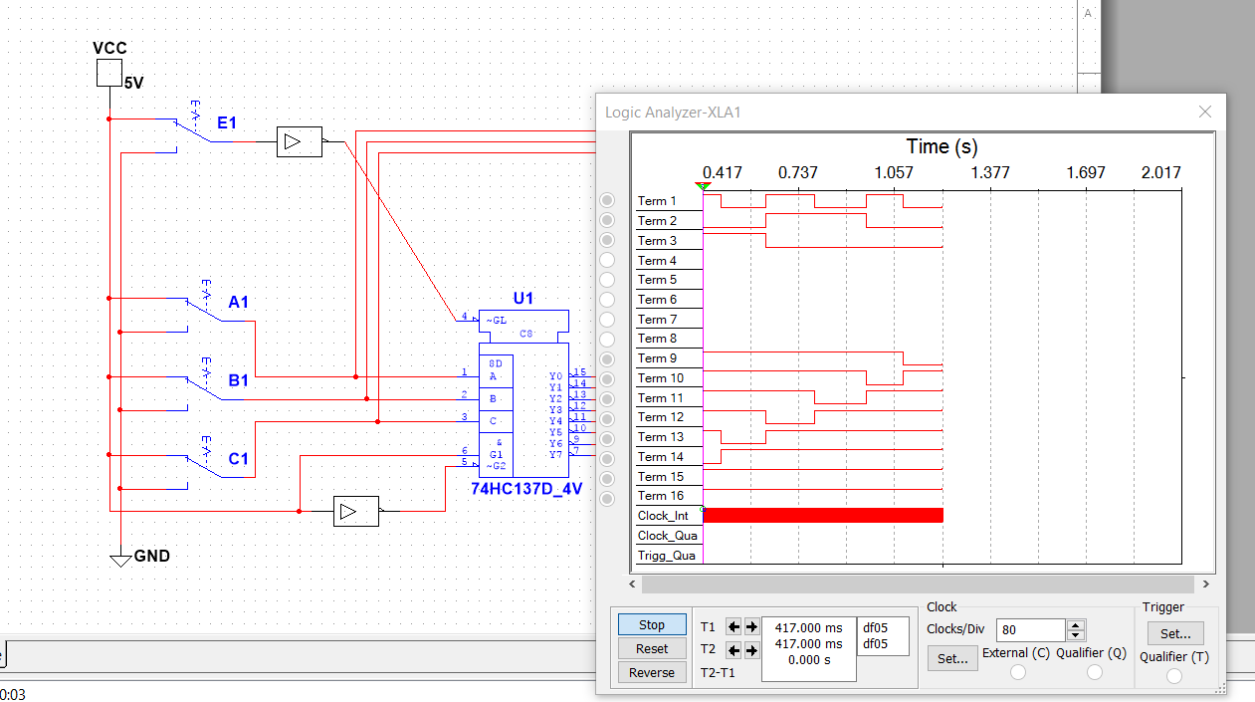

4 задание:

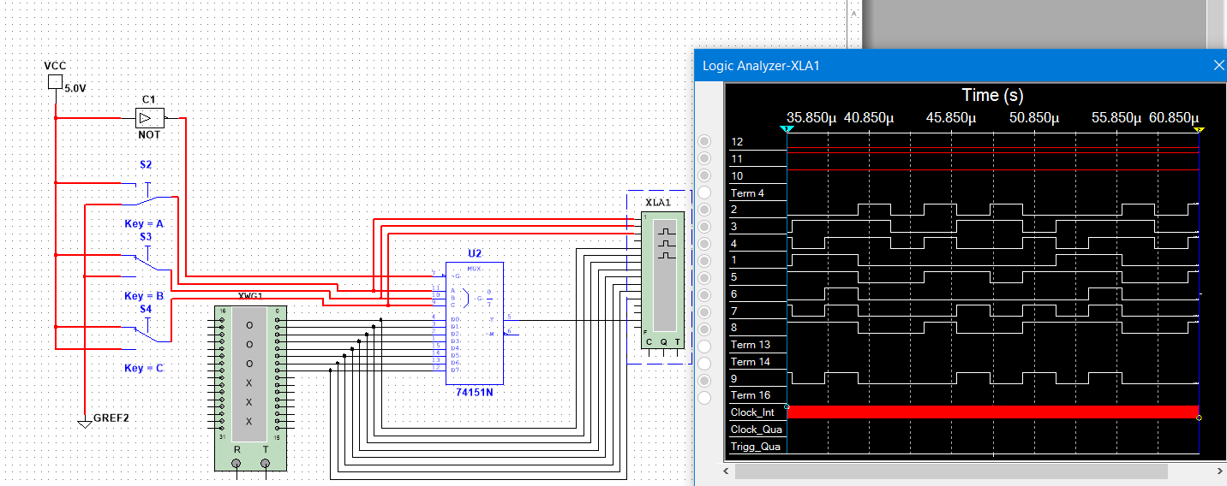

5 задание:

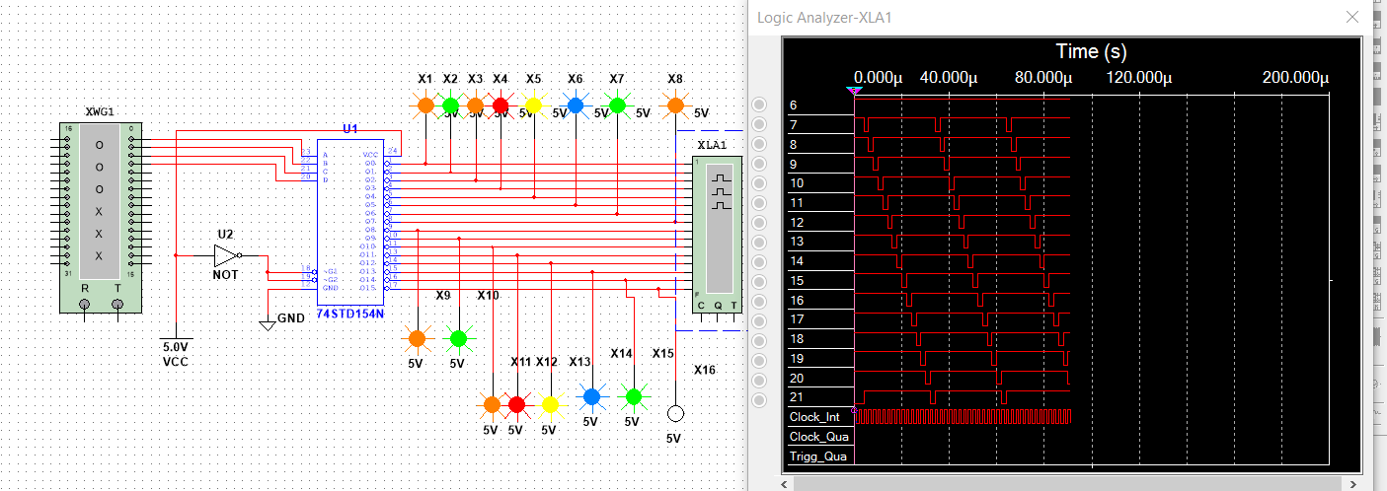

# Выводы:

В ходе лабораторной работы успешно изучено устройство базовых запоминающих устройств, триггеров, а также на основе их характеристик и логических схем получены их таблицы истинности.